Město Plasy a přidružené obce
Rozšíření a posílení míst sběru tříděného odpadu

- Etapa - březen 2023 - veřejná místa

Nové místo Plasy Lipová (u pekárny)
49.9403253N, 13.3854492E
1100 PLAST 1 ks
1100 PAPÍR 1 ks

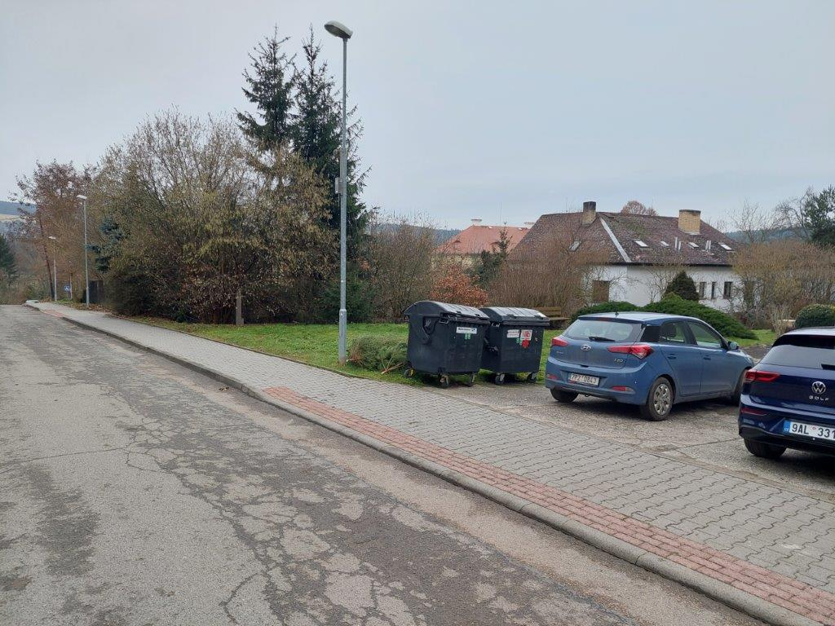

Nové místo Plasy Topolová (u garáží)
49.9394128N, 13.3892811E
1100 PLAST 1 ks
1100 PAPÍR 1 ks

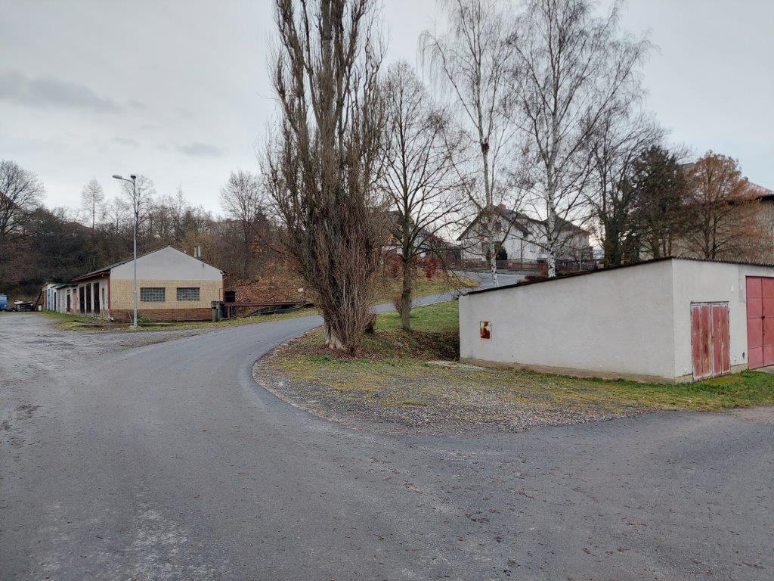

Nové místo Plasy Žebnická (u plakátníku)
49.9375933N, 13.3905336E
1100 PLAST 1 ks
1100 PAPÍR 1 ks

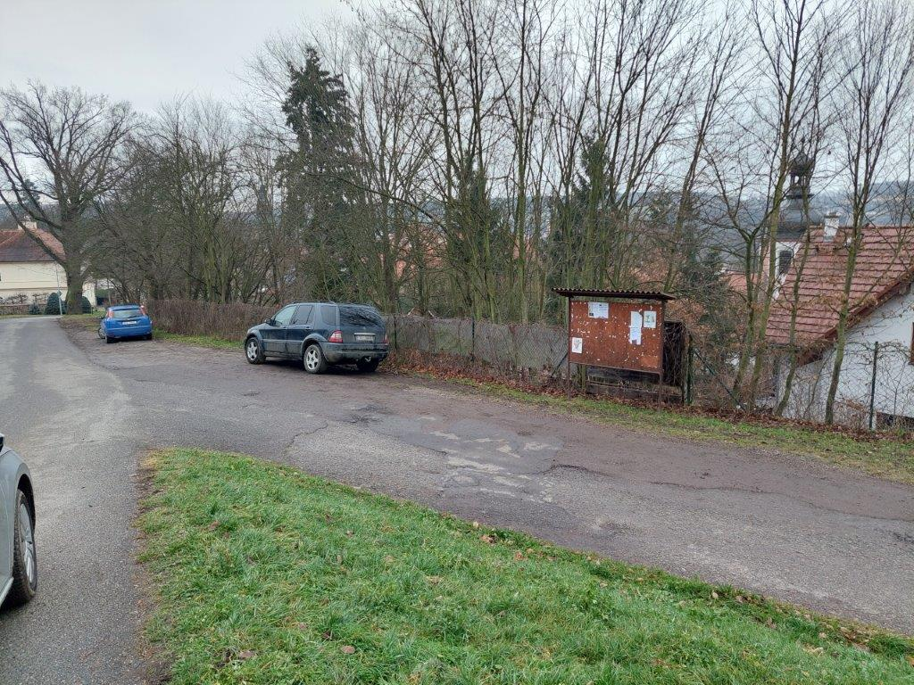

Nové místo Plasy K Cihelně
49.9389472N, 13.3983969E
240 PLAST 1 ks
240 PAPÍR 1 ks

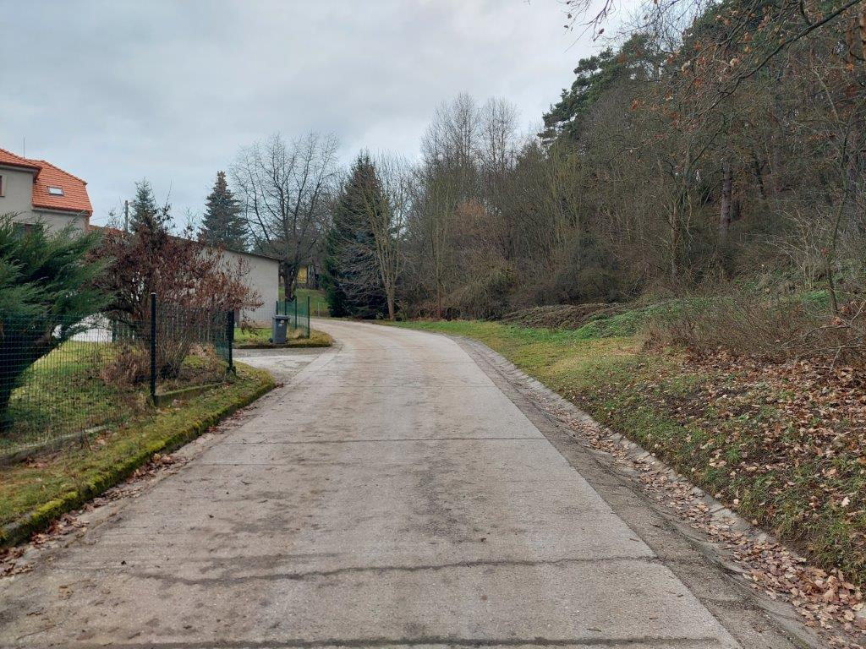

Rozšíření stávajícího místa Plasy Ryplička – K Letišti
49.9300136N, 13.3840919E
Posílení:
1100 PLAST 1 ks
1100 PAPÍR 1 ks

Po změně bude:
1100 PLAST 2 ks
1100 PAPÍR 2 ks
1500 SKLO 1 ks
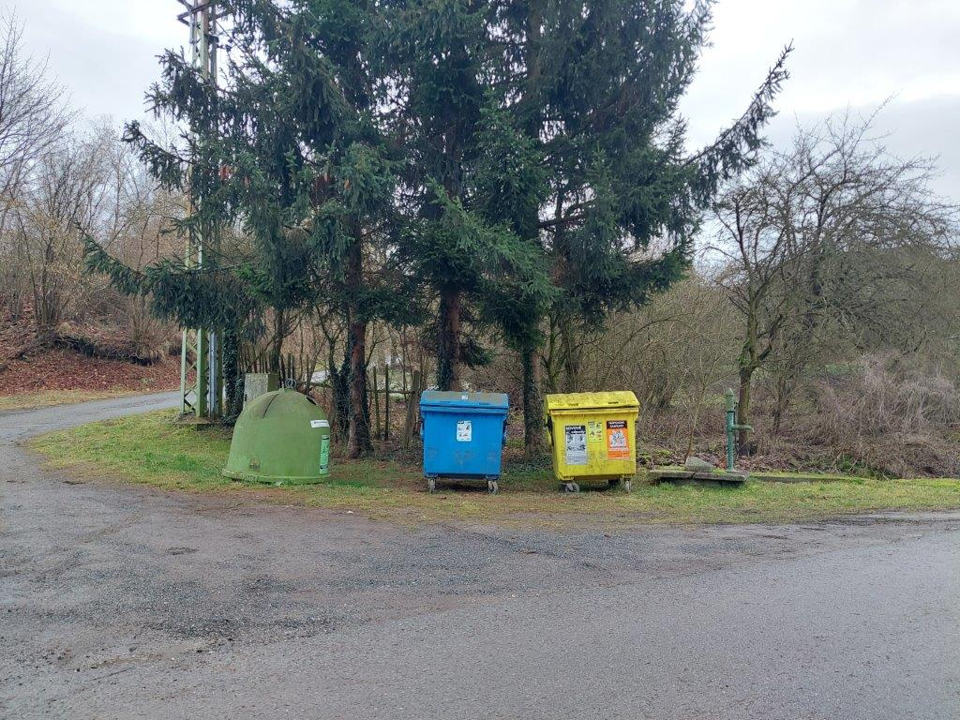

Rozšíření stávajícího místa Plasy - Stará cesta
49.9356447N, 13.3939533E
Posílení:
1100 PLAST 1 ks
1100 PAPÍR 1 ks

Po změně bude:
1100 PLAST 2 ks
1100 PAPÍR 2 ks
1500 SKLO 1 ks

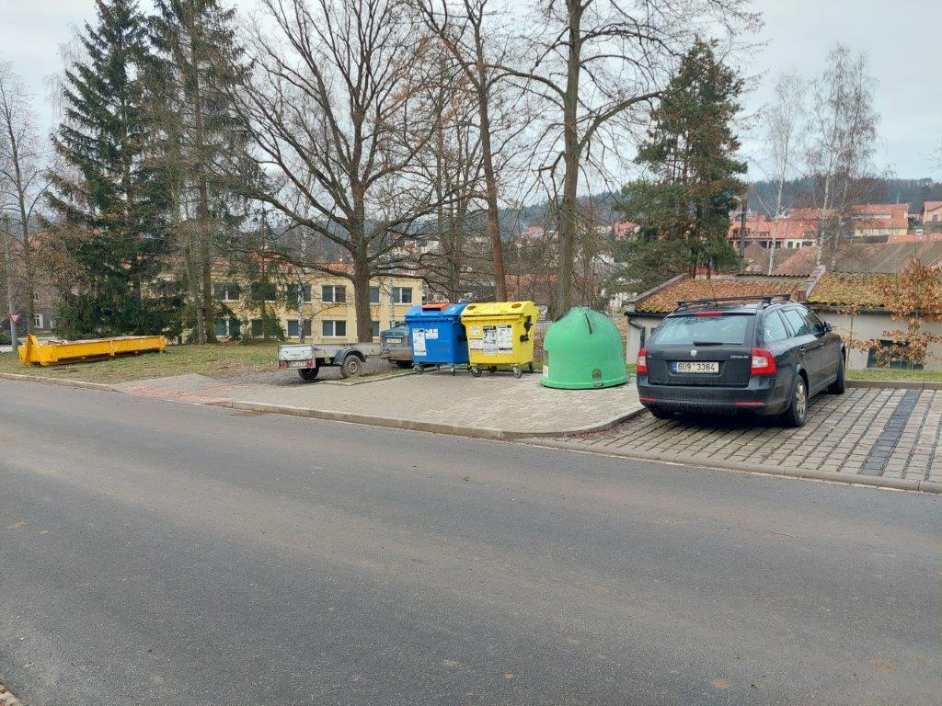
Zrušení kontejnerů
Vzhledem ke skutečnosti, že nápojové obaly (Tetrapak) jsou sváženy svozovou firmou společně s plastovými obaly (žluté kontejnery) a jsou vykazovány společně s plasty, není důvod tyto obaly třídit a ukládat do samostatných kontejnerů s oranžovým víkem.
Společně s rozšířením a posílením míst na ukládání tříděného odpadu ve městě Plasy a přidružených obcích budou tyto kontejnery zrušeny – jedná se o 4 ks kontejnerů objemu 660 l.
Jedná se o tato místa:
Plasy Lipová - sběrné místo
Plasy Babinská (u Fordu) - sběrné místo
Plasy Potoční - sběrné místo
Nebřeziny - sběrné místo
